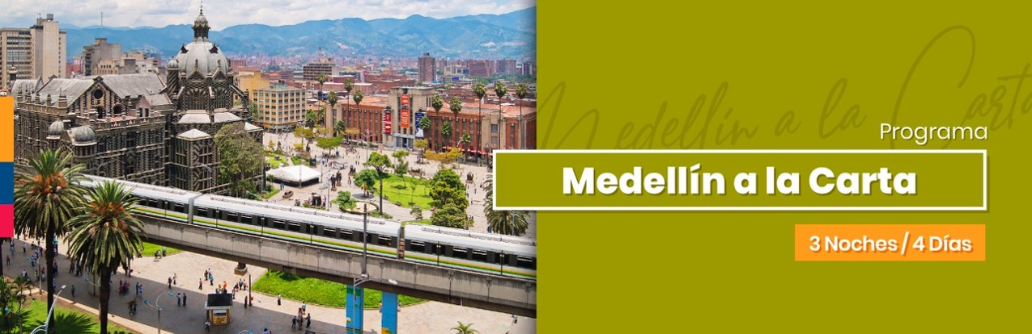

Medellín a la Carta
ITINERARIO

DÍA 1 MEDELLÍN Recepción y traslado del aeropuerto al hotel elegido en Medellín. Alojamiento
DÍA 2 MEDELLÍN (Visita de la ciudad) Desayuno en el hotel. A la hora indicada , uno de nuestros representantes lo contactará en su hotel para comenzar un recorrido panorámico en el que apreciará algunos lugares turísticos de Medellín, como el barrio poblado centro financiero, hotelero y comercial, Cerro Nutibara en cuya cima se encuentra una réplica de un típico pueblo antioqueño, Jardín Botánico, Parque Explora, Parque de los Deseos, Parque de los Pies Descalzos, Catedral Metropolitana y la Plaza Botero donde se encuentran 23 esculturas en bronce al aire libre del maestro colombiano Fernando Botero. Además disfrutaremos de un recorrido en el sistema masivo de transporte público metro de Medellín. Al final regreso al hotel, resto del día libre y alojamiento.
Notas:
Incluye: Transporte, guía, visita al pueblito paisa, recorrido por la Plaza Botero, Metro y Metrocable.
Duración: 4 horas aprox.
Hora de inicio: 08:30 am
DÍA 3 MEDELLÍN (Tour Embalses del Peñol y Guatapé) Desayuno en el hotel. En la mañana uno de nuestros representantes lo contactará en su hotel para comenzar un recorrido hacia el oriente del departamento. La ruta pasa por poblaciones como Marinilla, donde encontramos construcciones coloniales y una ferviente tradición religiosa; y por el Nuevo Peñol, un municipio que reemplazó al antiguo Peñol que fue inundado para construir el embalse Peñol – Guatapé, a finales de la década de 1970. Conoceremos la Piedra del Peñol, una roca de 220 metros de altura, visitaremos el municipio de Guatapé, donde se destacan zócalos y fachadas del siglo XX en las casas, además del malecón del embalse. Regreso a Medellín y Alojamiento.
*Notas: El plan incluye almuerzo típico.
El ascenso a la piedra del Peñol (659 escalones) es opcional no está incluida
Duración: aproximadamente 8 horas
Hora de Salida: De 8:00 a 8:30 am
DÍA 4 MEDELLÍN Desayuno en el hotel. A la hora indicada traslado al aeropuerto para tomar vuelo a la siguiente ciudad o a su ciudad de origen.

PRECIOS POR PERSONA EN US$.
HOTEL | CATEGORIA | SGL | N/A | DBL | N/A | TPL | N/A | CHD | N/A
Marriot Medellín –  Hab. Deluxe | Luxury | 1067 | 257 | 681 | 129 | 608 | 104 | 410 | 13
Park 10 –  Hab. Standard | 5* | 536 | 117 | 392 | 68 | 343 | 52 | 310 | 25
NH Collection Royal Medellín - Hab. Superior |  | 571 | 129 | 379 | 64 | - | - | - | -
Estelar Milla de Oro –  Hab. Superior | 4* | 486 | 100 | 336 | 50 | - | - | 270 | 12
Four Point By Sheraton –  Hab. Classic |  | 486 | 100 | 336 | 50 | - | - | 233 | Free
Poblado Plaza –  Hab. Superior | 4* Recomendado | 477 | 97 | 331 | 48 | 315 | 43 | 319 | 29
Novotel Medellín El Tesoro -  Hab. Standard |  | 456 | 90 | 329 | 48 | - | - | 233 | Free
GHL Portón Medellín –  Hab. Clásica |  | 451 | 88 | 318 | 44 | - | - | 233 | Free
Poblado Alejandría –  Hab. Estándar | 3* | 423 | 79 | 304 | 39 | 298 | 37 | 319 | 29
Viaggio Medellín –  Hab. Estudio |  | 415 | 77 | 301 | 38 | - | - | 233 | Free
BH Poblado –  Hab. Standard |  | 434 | 83 | 310 | 41 | - | - | 233 | Free
Hotel Vivre –  Hab. Estándar |  | 365 | 60 | 277 | 30 | 277 | 30 | 305 | 24

**APLICA PARA PAGO EN EFECTIVO, CHEQUE O TRANSFERENCIA**
CONSULTE NUESTRO SISTEMA DE PAGO CON TARJETA DE CREDITO

INCLUYE
MEDELLÍN
- Traslado aeropuerto – hotel – aeropuerto en servicio regular
- 3 noches de alojamiento en el hotel elegido con desayuno
- Visita de la ciudad en servicio regular
- Tour a Embalses del Peñol y Guatapé con almuerzo típico servicio regular

APLICACIÓN DE TARIFAS
- Vigencia del programa: 18 de enero al 14 de diciembre de 2020
Excepto: Colombiatex del 20 al 25 de enero de 2020 /Colombia Moda y Feria de Flores 20 de julio al 12 de agosto 2020.
- Aplica suplemento para servicios de traslados llegando o saliendo en horarios nocturnos
- Tarifas aplican para mínimo 2 pasajeros viajando juntos
- Suplemento pasajero viajando solo con servicios en regular USD 163 p/p
- Suplemento pasajero viajando solo con servicios en privado USD 379 p/p
- Suplemento por pasajero (Viajando de 2 personas en adelante con servicios privados)
USD 110 p/p
- Tarifas sujetas a disponibilidad y cambios sin previo aviso.

NOTASS
- No incluye: Boletos aéreos, alimentación no descrita, propinas y gastos no especificados.
- Las tarifas del programa están cotizadas con servicios en regular compartido excepto para la categoría Luxury cuyos servicios están cotizados en Privado.
- Solicitud de habitaciones dobles (DBL) con 2 camas twin podrán tener suplemento de tarifa de acuerdo a configuración y disponibilidad de cada hotel.
- Ver notas importantes de cada tour en el itinerario
- Los pasajeros residentes en el exterior que ingresen a Colombia son exentos del impuesto del IVA del 19%, siempre y cuando su sello de ingreso al país sea: PIP-3, PIP-5, PIP-6, PIP-10, TP -7, TP-11 y TP-12. En caso de ingresar al país con otros sellos los pasajeros deberán pagar este impuesto sobre el valor total del alojamiento directamente en el hotel.
- De acuerdo al hotel y destino existen algunas fechas de restricción para este programa:
    - NH Collection Royal Medellín : Abr 5 – 11/2020 y Ago 25 – 29 / 2020
    - Novotel El Tesoro: Oct 21 – 23 / 2020
    - BH Poblado: Abr 5 – 11 /2020 y Dic 01 – 14 /2020
    - Park 10: Ago 26 – 29 /2020

Favor notar que las tarifas no incluyen algunos gastos que deberán ser cubiertos por el pasajero directamente en el hotel, por ejemplo: RESORT FEE, impuestos de la ciudad, estacionamiento, propinas, y otros. XPLORAMUNDO Cia. Ltda., no se hace responsable por estos gastos y no tiene control de su implementación.

**Para nosotros es un placer servirle**

